南非 ADS 团队旅游签

资料要求

基础资料 | 原件 | 电子版 | 资料要求
护照原件 | 1 份 |  | 1.出境当天算起，护照有效期在 6 个月以上  2.护照首页复印件
照片原件 | 2 份 |  | 1. 2 寸白底彩色照片  2. 照片不得佩戴眼镜
个人信息表 | 1 份 |  | 如实填写个人信息，以供申请签证申请使用
北京领区：除上海领区外的省份
上海领区：上海、江苏、福建、浙江、山东、广东、安徽
上海领区资料
在职人员 | 1. 提供工作单位出具的英文在职证明原件（必须用有公司名称的抬
在职人员 | 头纸打印并包括公司地址、电话)，加盖公司公章并有负责人的亲笔
在职人员 | 签名（本人、配偶、亲属及同行人不能签字）。
在职人员 | 2. 如果申请人本人是法人代表，请企业人事负责人签名。如果自己
在职人员 | 给自己签名，请提供营业执照复印件并加盖公章（营业执照需由签
在职人员 | 证中心翻译+认证）
在职人员 | 注：出行人不能为自己签名，同行人不可以互相签名（不去的负责
在职人员 | 人签名盖章并留电话）
在职人员 | 3. 近半年银行流水，余额 3 万元
在读人员 | 提供准假证明，并由教导处领导签字和盖章 / 学生证原件，学生证
在读人员 | 原件只适用暑假以及寒假，另毕业生或者升入大学学生，提供毕业
在读人员 | 证书原件或者入取通知书
退休人员 | 1. 退休人员请提供退休证原件，如无退休证原件，可至社保 APP 下
退休人员 | 载电子退休证代替
退休人员 | 2. 如果刚退休还未拿到退休证，可用公司出具的正规的退休证明代  替，需要领导签字盖公章。
退休人员 | 3. 如退休证遗失，提供近半年的养老金流水对账单，余额大于 3W,
退休人员 | 打印日期为送签前 15 天以内流水中能够体现养老金等字样。
无业人员 | 无业人员或家庭主妇提供有效期 3-6 个月、打印时间 15 天以内，金
无业人员 | 额余额 3 万元以上（本人）流水对账单，如提供配偶的对账单或者  存款证明，需客人拿结婚证原件至公证处做结婚证公正，无配偶者
无业人员 | 视情况而定。无业人员需要出具经济来源说明书，需要翻译。
未成年人  （18 周岁以下） | 1. 与父母同行，须提供出生医学证明中英文公证书原件/三方亲属公
未成年人  （18 周岁以下） | 正/出生公证；如提供三方亲属公正以及出生公证，另外提供小朋友  的出生医学证明复印件（出生医学証中的信息需要齐全）。另需提 供父母的流水对账单（每个人 3W,可以父母加起来总计余额 9W，或

 | 者一方提供 9W，周期 3-6 个月，打印日期为送签前 15 天以内）
 | 2. 若只与父母一方出行，须提供出生医学证书公证书及不同行一方
 | 的同意及委托公证书，委托同意中需写明费用承担，另需提供不出
 | 行一方的身份证正反面复印件+费用承担方的近 3-6 个月流水对账单
 | （余额大于 6W，打印日期为送签前 15 天以内）；
 | 3. 若父母双方均不出行，需提供出生医学证书公证书及父母的委托
 | 同意书+费用承担+承担人流水对账单（费用承担方的近 3-6 个月流水
 | 对账单余额大于 3W，打印日期为送签前 15 天以内）；
半年内如果黄热病国家的客人，需要提供黄皮书原件（黄热病国家名单见底部）
北京领区资料
18 岁以下 | 如果是 18 周岁以下未成年人必须另外提供以下资料：
18 岁以下 | （1）提供未成年人出生证明的公证书原件（公证书须中英文对照）
18 岁以下 | （2）如父母单方随团陪同,需提供另一方授权同意的公证书；如无父
18 岁以下 | 母随团陪同，需提供双方授权同意的公证书。此公证书内必须写明
未成年人 | 费用由谁承担，无父母陪同的公证书必须标注其父母的详细联系方
未成年人 | 式。（公证书须中英文对照）
未成年人 | （3）如父母单方随团陪同，需要提供未参团方的身份证复印件；如
未成年人 | 无父母陪同，需要提供父母双方的身份证复印件。
非北京领区 | 如果护照签发地为非北京领区（广东、安徽、山东、浙江、江苏、
非北京领区 | 上海、福建）
非北京领区 | （1）在职证明原件，盖章并签字。如退休，请提供退休证复印件。  如在校学生，请提供在读证明原件，盖章并签字。
非北京领区 | （2）最近六个月的工资卡/养老保险流水账单，并由银行盖章的原件，
非北京领区 | 余额三万以上。
半年内如果黄热病国家的客人，需要提供黄皮书原件（黄热病国家名单见底部）

签证信息

签证属性 入境次数 签证有效期 停留时间 预计办理时间
北京领区

ADS 团队旅游签 领馆批 3 个月 领馆批

须知：
1. 北京领区：3 人起送，最多可带本领区相同人数的外领名额
13 工作日 上海领区 10 工作日

上海领区：4 本起送，需有领队证的领队随团一起送签，每个团满 6 人后，可以最多带三个外领名额。
2. 销签：北京领区：护照原件

上海领区：护照原件+往返全程登机牌
3. 递交领馆的所有资料均不予退回，个别案件提出申请后有可能需要追加资料或省略，签证政策也随时可 能改变。签证有效期和停留期，仅做参考而并非任何法定承诺，一切均以领馆签证官签发的签证内容为唯 一依据。

黄热病区域国家名单
申请人来自或将要前往黄热病地区需出具黄热病疫苗注射证明， 以下是在黄热病区域的国家:

非洲
安哥拉 | 肯尼亚
布隆迪 | 利比里亚
贝宁 | 马里
布基纳法索 | 尼日尔
喀麦隆 | 尼日利亚
中非共和国 | 塞内加尔
乍得 | 塞拉利昂
刚果 | 苏丹
赤道几内亚 | 南苏丹
埃塞俄比亚 | 多哥
冈比亚 | 乌干达
加蓬 | 毛里塔尼亚
几内亚 | 刚果民主共和国
几内亚比绍 | 刚果民主共和国
加纳 | 刚果民主共和国
象牙海岸（科特迪瓦） | 刚果民主共和国

南美洲
玻利维亚 | 圭亚那
巴西 | 巴拿马
哥伦比亚 | 委内瑞拉
厄瓜多尔 | 巴拉圭
苏里南 | 阿根廷
秘鲁 | 特立尼达和多巴哥
法属圭亚那 | 特立尼达和多巴哥

南非签证资料表

注：*号位置为必填项

*姓 名 |  |  |  |  | *拼 音 |  |  |  |  |  |  | *性别
*出生地 |  |  | 省 市/县 |  | *出生日期
*婚 否 |  |  |  |  | *结婚证签发日期 |  |  |  |  |  |  | *结婚证签发地
*家庭住址：
*固定电话 |  |  |  |  | *手机号码 |  |  |  |  |  |  | *邮箱地址
 | 注：家庭地址务必填写齐全完整，包括电话号码、区号要正确，如本人无邮箱，请提供直系亲属的邮箱
*工作单位:
*职 务 |  |  |  |  | *负责人 |  |  |  |  |  |  | *单位电话
*单位地址：
 | 注：单位地址务必填写齐全完整，包括电话号码、区号要正确。
*家 庭 成 员 情 况
关系 |  | 姓名 |  | 出生日期 |  | 出生地 |  |  |  | 联系电话 |  | 工作或学习单位
*配偶
*父亲
*母亲
*子女
子女
以前去过哪些国家
*何时迁来现住址
*同行人姓名及关系
*南非是否有亲属 |  |  |  | *如无，请填写无； |  |  | 如有 | ，下方详细填写亲属姓名、生日、护照号或 ID 号、南非住址，及停留南非理由
是否有拒签记录？如有，请注明何时，在何使馆，因何原因被拒签:
备注： 1.以上空白处必须认真填写， 如果没有请填写“ 无” 。
2.如 果 丧 偶 ， 离 异 ， 父 母 去 世 ， 也 一 定 要 填 写 该 人 姓 名 。
3.游客不可隐瞒病史， 备齐常用药品；
4.本人的身体状况佳， 身体能够负荷此次旅行， 如在参团过程中身体有任何问题， 本人承担由此产生的一切责任！ 与我公司无关！ 5.以上资料需要填写完整以用于协助申请签证。（ 如不符实， 否则本人将承担因此而产生的一切后果）
本人签名: 日期:

请用公司抬头纸打印

Certification

To whom it may concern,

This is to certify that Mr./Ms. XXX（姓名拼音）Passport Number: XXX（护照号码） is a （现 任职位英文名称） of （现职公司英文）. He/She has been worked（本人在该公司入职的年 份）years in our unit. His/Her monthly income is RMB（月收入）yuan. We understand that
he/she will have a X-day-holiday（此次行程时间）to South Africa, all the expenses occurred during his/her visit will be paid by his/herself and we guarantee that he/she will come back in a due time.
Your favorable consideration will be much appreciated. Thank you very much for your attention.

Yours faithfully,

（相关负责人亲笔签名，中文即可）
Company: XXX（公司英文名称） Tel: XXX（联系方式）
Add: XXX（公司英文地址）

在职证明
兹证明 XXX（中文姓名）（护照号码：XXX）是现职公司及职位。他/她已经在我司工 作 XX 年，月收入为 XXX 元。他/她将有 X 天假期前往 XXX（本次旅游目的地）旅行，期间 的所有费用将由他/她自己承担。我们在此证明他/她会在旅行结束时返回中国。
希望能获得您的支持！ 非常感谢！

相关负责人亲笔签名，中文即可 单位名称：XXX
单位地址：XXX
单位电话：XXX

请用学校的抬头纸打印，领导签名并盖上公章 要有学校的地址，电话。
CERTIFICATION

Date: Jan.13,2012

The Embassy of ***(国家) in Shanghai

This is to certify that (he/she) is （年级） of our school, (he/she) intends to visit ****（国家） from ***（写自己去的时间）to ***（写自己回来的时间）. The purpose of the visit is ***（写具体的目的）
During (he/she) stays in *** （ 国 家 ） , all the expenses will be covered by ( himself|herself/his parents)
Name | Date of birth | Passport No.
**** | **** | ****

Our School hereby guarantees that the applicant will obey all the laws and regulations of the countries to be visited, and return to China on time. We keep (his/her) position upon the trip is finished.
Thank you very much for your kindly consideration.

Director name：校长签名 Contact number ： 联系方式

出生证公证书模板

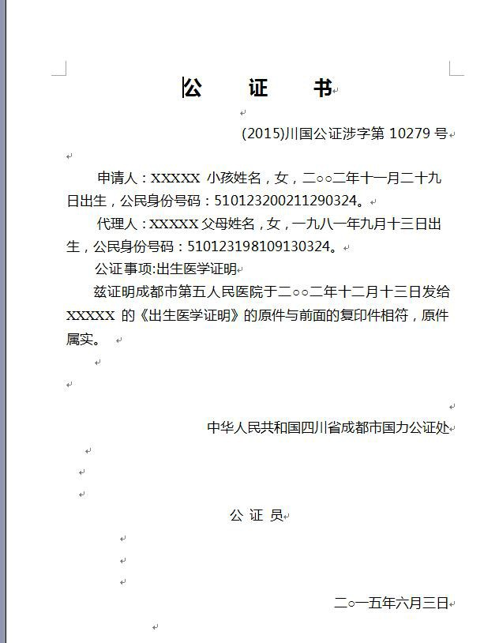

委托书及公证书模板

